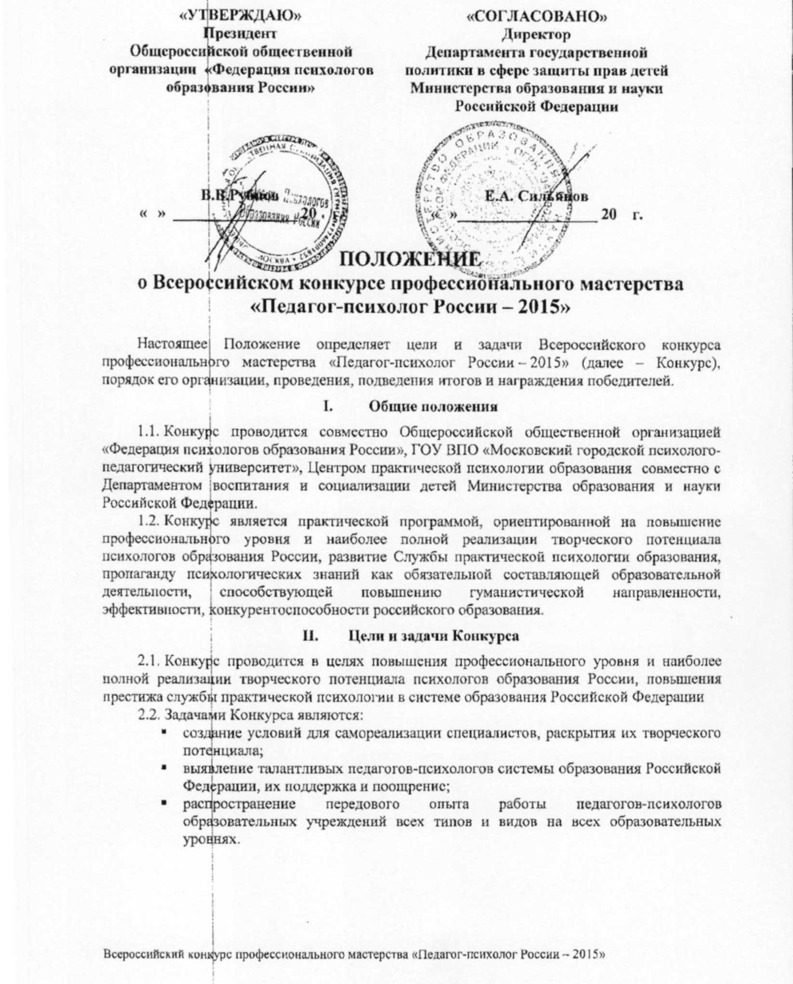

III. Учредители Конкурса
3.1. Конкурс учрежден Общероссийской общественной организацией «Федерация психологов образования России», ГБОУ ВПО «Московский городской психолого-педагогический университет», Центром практической психологии образования совместно с Департаментом государственной политики в сфере защиты прав детей Министерства образования и науки Российской Федерации.

IV. Организационный комитет Конкурса
4.1. Для организации, проведения, а также организационно-технического обеспечения Конкурса создается Организационный комитет Конкурса (далее - Оргкомитет), в состав которого входят представители Министерства образования и науки Российской Федерации, Общероссийской общественной организации «Федерация психологов образования России», ГБОУ ВПО «Московский городской психолого-педагогический университет», Центра практической психологии образования.

V. Участники Конкурса
5.1. В Конкурсе принимают участие педагоги-психологи - победители региональных конкурсов профессионального мастерства.
5.2. Направление на участие в Конкурсе осуществляется организационными комитетами региональных конкурсов профессионального мастерства.
5.3. Участие в Конкурсе является сугубо добровольным.
5.4 Участники Конкурса обязаны представить полный комплект Конкурсной документации в соответствии с п. 8.1. настоящего Положения в установленные Оргкомитетом сроки.

VI. Жюри Конкурса
6.1. В целях оценки достижений в профессиональной и общественной деятельности участников финала и выбора победителей создается Жюри Конкурса (далее - Жюри).
6.2. Состав Жюри, а также изменения в нем определяются Оргкомитетом.
6.3. Жюри формируется из нечетного количества членов с равными правами.
6.5. До начала Конкурса проводится инструктивно-методическое совещание Жюри, на котором обсуждаются процедура судейства и все организационно-технические вопросы.
6.6. В состав Жюри входят ведущие ученые и практики в сфере психологии образования из различных регионов Российской Федерации.
6.7. Права и обязанности членов Жюри
6.7.1. Члены Жюри обязаны:
- соблюдать данное Положение;
- использовать в своей работе критерии определения победителей и призеров, утвержденные Оргкомитетом Конкурса;
- голосовать индивидуально и тайно;
- не пропускать заседания без уважительной причины;
- не использовать без согласия авторов представленные на Конкурс материалы и сведения.
6.7.2. Члены Жюри имеют право:
- вносить предложения Оргкомитету о поощрении участников финала Конкурса специальными призами;
6.7.3. Председатель Жюри обязан:
- обеспечивать соблюдение настоящего Положения;
- координировать работу Жюри Конкурса.
6.7.4. Председатель Жюри имеет право:
- проводить открытые обсуждения с членами Жюри после каждого конкурсного задания;
- делегировать часть своих обязанностей заместителям.
6.8. Результатом работы члена Жюри является заполненная и подписанная оценочная ведомость. Оценочные ведомости выдаются каждому члену Жюри перед началом работы (Приложение 5). После каждого конкурсного задания оценочные ведомости заверяются подписью председателя Жюри и передаются в Счетную комиссию.
6.9. Заполненные членами Жюри оценочные ведомости архивируются Оргкомитетом и могут быть подвергнуты анализу после завершения Конкурса.

VII. Счетная комиссия
7.1. В целях исключения субъективного фактора при осуществлении технических функций, связанных с выявлением победителя Конкурса (жеребьевки участников, подсчета баллов по результатам выполнения заданий, ранжирования участников и т.д.), создается Счетная комиссия.
7.2. В начале каждого тура Конкурса Счетная комиссия проводит жеребьевку для определения очередности участников при выполнении заданий и заносит данные в Протокол жеребьевки участников Конкурса (Приложение 4).
7.3. Каждому участнику по завершении выполнения задания Конкурса членами Жюри выставляются оценки. Счетная комиссия суммирует набранные баллы и оглашает результат.
7.4. По завершении выполнения заданий всеми участниками Конкурса Счетная комиссия собирает оценочные ведомости у членов Жюри и составляет протокол оценки результатов выполнения заданий, в котором производит ранжирование участников с учетом количества набранных баллов, а также отбирает 10 (десять) полуфиналистов Конкурса (Приложение 6).
7.5. Работа Жюри и Счетной комиссии регламентируется настоящим Положением Конкурса. Результаты работы Жюри и Счетной комиссии фиксируются в Протоколах Конкурса. Протоколы конкурса являются документом, подтверждающим правомерность решение Жюри, и могут быть использованы для разрешения разногласий заинтересованных лиц.
7.6. В Протоколе оценки заданий каждого тура Счетная комиссия составляет рейтинг участников, на основании которого оформляются рейтинговые бюллетени.
7.7. По окончании первого и второго туров Счетная комиссия оформляет и вывешивает рейтинговые бюллетени для всеобщего информирования.

VIII. Организация Конкурса
8.1. Конкурс проводится с 25 сентября по 5 октября 2015 г. в г. Сочи Краснодарского края.
8.2. Прием и регистрация заявок для участия в Конкурсе осуществляется Оргкомитетом с 1 апреля по 20 сентября 2015 года по адресу:
127051, г. Москва, ул. Сретенка, д. 29, Федерация психологов образования России (на конкурс «Педагог-психолог России – 2015»).
8.3. Заявки принимаются в электронном виде.
Подробная информация по телефону: (495) 623-26-63, 8-926-409-23-68, 8-916-513-12-71

IX. Требования по оформлению Конкурсной документации
9.1. Для регистрации участники Конкурса представляют в Оргкомитет Конкурсную документацию в электронном виде (пакет документов высылается конкурсантом на электронную почту rospsy.ru@gmail.com с указанием в теме письма: «на конкурс «Педагог-психолог России – 2015») в следующем составе:
9.1.1. Представление конкурсанта, заверенное подписями руководителя органа исполнительной власти субъекта Российской Федерации, осуществляющего управление в сфере образования и председателя оргкомитета регионального конкурса профессионального мастерства, а также печатью органа исполнительной власти субъекта Российской Федерации, осуществляющего управление в сфере образования. (Приложение 1) (сканированное);
9.1.2. Личное заявление конкурсанта на участие в Конкурсе (Приложении 2) (сканированное);
9.1.3. Анкета участника Конкурса (форма анкеты в Приложении 3) (в формате .doc);
9.1.4. Цветная фотография (в электронном виде в файле с расширением .tiff или .jpg объемом не более 2 Мб, но не менее 0.3Мб) для размещения на Интернет-портале «Российская психология» www.rospsy.ru;
9.1.5. Резюме педагога-психолога (в формате .doc) для размещения на Интернет-сайте www.rospsy.ru
- резюме должно представлять собой изложение профессиональных достижений, подкрепленных аргументами и доводами, основная цель резюме – всесторонне представить опыт работы конкурсанта в Службе практической психологии в системе и образования в лаконичной форме;
- работа должна быть оформлена с помощью компьютерных программ (MS Office), в т.ч. графических;
- объем резюме не более 2 тысяч знаков с пробелами.
9.1.6. Список научных статей и публикаций (если они есть), оформленный с учетом всех библиографических требований (в формате .doc);
9.1.7. Описание психолого-педагогической технологии работы Конкурсанта (объем не более 20 тысяч знаков с пробелами) (в формате .doc);
9.1.8. План-конспект занятия, урока, тренинга и т.п. (объем не более 9 тысяч знаков с пробелами) (в формате .doc).

X. Процедура отбора
9.1. Первый тур
9.1.1. Цель: Знакомство с участниками Конкурса, оценка коммуникативных навыков.
9.1.2. Очередность выступления участников на первом туре осуществляется открытой жеребьевкой, проводимой Счетной комиссией.
9.1.3. На первом туре Жюри оценивает следующие задания:
- «Визитная карточка: «Я – педагог-психолог (название образовательного учреждения)»» (Приложение 6)
Продолжительность – 5 минут, ответы на вопросы Жюри - 2 минуты.
При выполнении задания не допускается использование каких-либо технических средств и помощников. Оцениваются личные возможности участника представить свою работу в образовательном учреждении.
9.1.4. По итогам первого тура Счетная комиссия составляет протокол оценки задания первого тура. Протокол заверяется подписью председателя Счетной комиссии.
9.1.5. Все конкурсанты принимают участие во втором туре Конкурса.

9.2. Второй тур
9.2.1. Цель тура: оценить уровень профессионального мастерства педагога-психолога.
9.2.2. Очередность выступления участников на втором туре осуществляется открытой жеребьевкой, проводимой Счетной комиссией.
9.2.3. На втором туре Конкурса Жюри оценивает выполнение задания «Открытое занятие». Продолжительность – 20 минут (12 минут - занятие, 8 минут - структурированный анализ).
9.2.4. Во время выступления можно использовать мультимедийные
устройства (видеопроектор, музыка).
9.2.5 На втором туре не учитываются результаты первого тура.
9.2.6. По итогам второго тура Счетная комиссия составляет протокол оценки заданий второго тура.
9.2.7. Финалистами Конкурса признаются 10 участников, набравших наибольшее количество баллов.
9.3. Третий тур (финал)
9.3.1. Цель тура: выявить победителя Конкурса.
9.3.2. Очередность выступления участников на третьем туре осуществляется открытой жеребьевкой, проводимой Счетной комиссией.
9.3.3. На третьем туре Конкурса Жюри оценивает выполнение задания «Кейсы». Общая продолжительность выполнения задания – 15 минут (7 минут – кейс, 5 минут – структурированный анализ, 2 минуты – вопросы от жюри).
9.3.4. На третьем туре результаты второго тура не учитываются.
9.3.5. По итогам третьего тура Счетная комиссия составляет протокол оценки заданий третьего тура.
9.3.6. Участнику, набравшему максимальное количество баллов, присуждается I место. Он признается победителем Конкурса.
В соответствии с количеством набранных баллов присуждаются II и III места. Остальным 7 финалистам присуждается звание лауреатов конкурса.

XI. Награждение победителей
11.1. Победители награждаются специальными дипломами и памятными подарками.
11.2. Жюри имеет право учредить не более 9 специальных номинаций Конкурса, победители которых награждаются специальными дипломами Конкурса (дипломанты Конкурса).
11.3. Спонсоры по согласованию с Оргкомитетом и Жюри могут устанавливать собственные призы и награды победителям и дипломантам Конкурса.

XII. Финансирование Конкурса
12.1 Финансирование Конкурса осуществляется из средств организационных взносов.

ПРИЛОЖЕНИЕ 1. Представление.
(на бланке организации)

ПРЕДСТАВЛЕНИЕ
В Оргкомитет
Всероссийского конкурса
профессионального мастерства
«Педагог-психолог России – 2015»

__________________________________________________________________________
__________________________________________________________________________
__________________________________________________________________________
__________________________________________________________________________
__________________________________________________________________________
(полное наименование выдвигающих органов – органа исполнительной власти субъекта Российской Федерации, осуществляющего управление в сфере образования и оргкомитета регионального конкурса)
выдвигает_________________________________________________________________
( ФИО полностью)
__________________________________________________________________________,
победителя________________________________________________________________
( название регионального конкурса)
__________________________________________________________________________

__________________________________________________________________________
на участие во Всероссийском конкурсе «Педагог-психолог России – 2015».

Руководитель
органа исполнительной власти
субъекта Российской Федерации,
осуществляющего управление
в сфере образования: ____________________/___________________/
подпись (ФИО)

Председатель Оргкомитета
регионального конкурса: ______________________/___________________/
подпись (ФИО)
«____»___________________2015 г.
М.П.

ПРИЛОЖЕНИЕ 2. Заявление.

В Оргкомитет Всероссийского конкурса
Профессионального мастерства
«Педагог-психолог России – 2015»

ЗАЯВЛЕНИЕ

Прошу допустить меня для участия во Всероссийском конкурсе профессионального мастерства «Педагог-психолог России – 2015».

Подпись____________________/__________________/

«___»__________2015 г.

ПРИЛОЖЕНИЕ 3. Анкета.

АНКЕТА
участника Всероссийского конкурса
профессионального мастерства
«Педагог-психолог России – 2015»

Фамилия
Имя
Отчество
Дата рождения
Регион
Населенный пункт
Учреждение

Образование (ВУЗ и год окончания)
Специальность по диплому
Стаж работы педагогом-психологом
Квалификационная категория
Разряд
Звание, награды
Домашний телефон
Рабочий телефон
E-mail

Подпись____________________/__________________/

«___»__________2015 г.

ПРИЛОЖЕНИЕ 4. Протоколы жеребьевки участников

Протокол жеребьевки участников I-го тура

№ п/п | ФИО участника | Номер по итогам жеребьевки
 |  | №
 |  | №
 |  | №
… |  | №
 |  | №
 |  | №
 |  | №
 |  | №
 |  | №
 |  | №
 |  | №
 |  | №
 |  | №
 |  | №
 |  | №
 |  | №
 |  | №
 |  | №
 |  | №
 |  | №
 |  | №
 |  | №
 |  | №
 |  | №
 |  | №
 |  | №
 |  | №

Председатель Жюри:____________________/_____________/

Председатель Счетной комиссии:____________________/_____________/

«___»______________2015 г.

Протокол жеребьевки участников II-го тура

№ п/п | ФИО участника | Номер по итогам жеребьевки
1. |  | №
2. |  | №
3. |  | №
… |  | №
 |  | №
 |  | №
 |  | №
 |  | №
 |  | №
 |  | №
 |  | №
 |  | №
 |  | №
 |  | №
 |  | №
 |  | №
 |  | №
 |  | №
 |  | №
 |  | №
 |  | №
 |  | №
 |  | №
 |  | №
 |  | №
 |  | №
 |  | №

Председатель Жюри:____________________/_____________/

Председатель Счетной комиссии:____________________/_____________/

«___»______________2015 г.

Протокол жеребьевки участников III-го тура
№ п/п | ФИО участника | Номер по итогам жеребьевки
 |  | №
 |  | №
 |  | №
 |  | №
 |  | №
 |  | №
 |  | №
 |  | №
 |  | №
 |  | №

Председатель Жюри:____________________/_____________/

Председатель Счетной комиссии:____________________/_____________/

«___»______________2015 г.

ПРИЛОЖЕНИЕ 5. Оценочные ведомости.

Оценочная ведомость выполнения задания I-го тура
«Визитная карточка»
Оценка: от 1 до 3 баллов. Время выполнения – 5 минут и 2 минуты -ответы на вопросы Жюри

Критерии оценивания:
- Общая культура (речь, манера поведения, внешний вид).
- Логичность в построении самопрезентации.
- Содержательность выступления.
- Умение ориентироваться во времени.

Учет требований, выдвигаемых к данному этапу

№ | ФИО конкурсанта | Количество баллов
…

«___»______________2015 г.

Член Жюри___________________________/____________/

Председатель Жюри____________________/____________/
Оценочная ведомость выполнения задания II-го тура
«Открытое занятие»
Оценка: от 2 до 6 баллов. Общее время выполнения – 20 минут.

Критерии оценивания:
- Общая культура (речь, манера поведения, внешний вид)
- Логичность в построении занятия
- Коммуникативная компетентность (умение слушать, слышать, устанавливать контакт, адекватно реагировать, умение общаться с аудиторией)
- Общая эрудиция
- Профессиональная компетентность в сфере психологии и педагогики
- Уровень профессионального психологического мастерства, владение современными педагогическими и психологическими технологиями (индивидуальный личностный подход, разноуровневая дифференциация и др.)
- Методическая компетентность (соответствие применяемых форм работы поставленным целям и задачам, использование способов, методов и приемов, обеспечивающих эффективность занятия, создание психологического комфорта)
- Владение навыками коммуникативного взаимодействия (присоединение, тактичность, эмоциональность, принятие, толерантность, культура речи)
- Соответствие применяемых форм работы целеполаганию и их эффективность
- Использование различных способов мотивации и поощрения обучающихся во время занятия, поддержание психологического комфорта.
- Рациональное использование времени и смена видов деятельности
- Степень психолого-педагогического, эстетического и воспитательного воздействия
- Достижение поставленной цели
- Соблюдение регламента

№ | ФИО конкурсанта | Количество баллов
…

«___»______________2015 г.

Член Жюри___________________________/____________/

Председатель Жюри____________________/____________/

Оценочная ведомость выполнения задания III-го тура
«Кейс»
Оценка: от 2 до 6 баллов. Общее время выполнения – 15 минут.

Критерии оценивания:
- Общая культура (речь, манера поведения, внешний вид)
- Профессиональная компетентность
- Целесообразность решения данной задачи предлагаемым конкурсантом методом
- Коммуникативная компетентность (умение слушать, слышать, устанавливать контакт, адекватно реагировать)
- Владение навыками коммуникативного взаимодействия (присоединение, тактичность, эмоциональность, принятие, толерантность, культура речи)
- Соответствие применяемых форм работы целеполаганию и их эффективность
- Профессиональная компетентность в сфере психологии и педагогики
- Достижение поставленной цели
- Соблюдение этических норм
- Соблюдение регламента

№ | ФИО конкурсанта | Количество баллов

«___»______________2015 г.

Член Жюри___________________________/____________/

Председатель Жюри____________________/____________/

ПРИЛОЖЕНИЕ 6. Протоколы оценки заданий.

Протокол оценки заданий I-го тура

г. ____________________________ | «___»_________________2015 г.

Состав Счетной комиссии:
председатель_____________________________________________________________________
члены Счетной комиссии:
1. _________________________________________________________
2. _________________________________________________________

Состав Жюри:
председатель_____________________________________________________________________
члены:
1. ______________________________________________________________________________
2. ______________________________________________________________________________
3. ______________________________________________________________________________
4. ______________________________________________________________________________
5. ______________________________________________________________________________
6. ______________________________________________________________________________
7. ______________________________________________________________________________
8. ______________________________________________________________________________Представлено:
оценочных ведомостей по заданию «Визитная карточка» ______________________________
из них:
действительных __________________________________________________________________
признано недействительными_______________________________________________________

Итоги подсчета набранных баллов:

Номер по итогам жеребьевки | ФИО участника | Количество набранных баллов
№ 1
№ 2
№ 3
№ 4
№ 5
№ 6
№ 7
№ 8
№ 9
№ 9
№ 11
№ …

Протокол оценки заданий II-го тура

г. ____________________________ | «___»_________________2015 г.

Состав Счетной комиссии:
председатель – _____________________________________________________________________
члены Счетной комиссии: 1. _________________________________________________________
2. _________________________________________________________

Состав Жюри:
председатель_____________________________________________________________________
члены:
1. ______________________________________________________________________________
2. ______________________________________________________________________________
3. ______________________________________________________________________________
4. ______________________________________________________________________________
5. ______________________________________________________________________________
6. ______________________________________________________________________________
7. ______________________________________________________________________________
8. ______________________________________________________________________________

Представлено:
оценочных ведомостей по заданию «Открытое занятие» – ______
из них:
действительных __________________________________________________________________
признано недействительными _______________________________________________________

Итоги подсчета набранных баллов:

Номер по итогам жеребьевки | ФИО участника | Количество набранных баллов
№ 1
№ 2
№ 3
№ 4
№ 5
№ 6
№ 7
№ 8
№ 9
№ 9
…

Протокол оценки заданий III-го тура

г. ____________________________ | «___»_________________2015 г.

Состав Счетной комиссии:
председатель – _____________________________________________________________________
члены Счетной комиссии: 1. _________________________________________________________
2. _________________________________________________________

Состав Жюри:
председатель – _____________________________________________________________________
члены:
1. ______________________________________________________________________________2. ______________________________________________________________________________
3. ______________________________________________________________________________
4. ______________________________________________________________________________
5. ______________________________________________________________________________
6. ______________________________________________________________________________
7. ______________________________________________________________________________
8. ______________________________________________________________________________

Представлено: оценочных ведомостей по заданию «Кейс» – ________________
из них:
действительных – __________________________________________________________________
признано недействительными – ______________________________________________________

Итоги подсчета набранных баллов:

Номер по итогам жеребьевки | ФИО участника | Количество набранных баллов
№ 1
№ 2
№ 3
№ 4
№ 5
№ 6
№ 7
№ 8
№ 9
№ 9

ПРИЛОЖЕНИЕ 7. Решение Жюри Конкурса

Решение Жюри
Всероссийского конкурса
профессионального мастерства
«Педагог-психолог России – 2015»

г. ____________________________ | «___»_________________2015 г.

- Признать победителем Всероссийского конкурса профессионального мастерства «Педагог-психолог – 2015» … (I место)

- Признать победителями Всероссийского конкурса профессионального мастерства «Педагог-психолог – 2015» …(II место), … (III место)

- Учредить лауреатами Всероссийского конкурса профессионального мастерства «Педагог-психолог – 2015»:
1. __________________________________________________________________
2.___________________________________________________________________
3. __________________________________________________________________
4. __________________________________________________________________
5. __________________________________________________________________
6. __________________________________________________________________
7. __________________________________________________________________

- Признать лауреатами в номинациях Всероссийского конкурса профессионального мастерства «Педагог-психолог – 2015»:
в номинации «_________»
в номинации «_________»
в номинации «_________»
в номинации «_________»
в номинации «_________»
в номинации «_________»
в номинации «_________»

Жюри Конкурса
1. | (председатель)
2.
3.
4.
5.
6.
7.
8.
9.
9.

